Лабораторная работа №2
по курсу:
«Компьютерные системы»

Выполнили: студенты группы ИВ-11
НТУУ «КПИ» ФИВТ
Кливода Игорь
Баль Виталий
Киев-2014

Вариант №10
Поиск обратной матрицы a=2, b=4
Пример:
Дана матрица 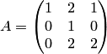. Найти обратную.

Решение. Находим определитель матрицы .

2. Находим алгебраические дополнения данной матрицы:

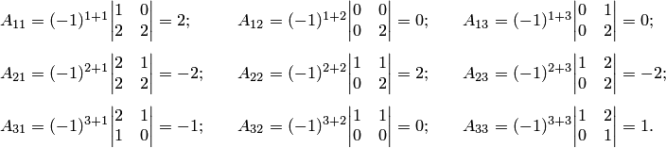
и составляем из них матрицу 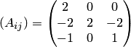.

Транспонируя матрицу , получаем присоединенную матрицу

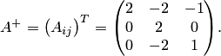

4. Разделив все элементы присоединенной матрицы на
определитель , получим обратную матрицу:

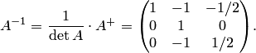

№ | Зав. от | Вычесления | N+,- | N* | N/ | T
1 |  | x1 = a11(a22*a33-a23*a32) | 1 | 3 | 0 | 7
2 |  | x2 = a12(a21*a33-a23*a31) | 1 | 3 | 0 | 7
3 |  | x3 = a13(a21*a32-a22*a31) | 1 | 3 | 0 | 7
4 |  | A11 = a22*a33-a23*a32  A12 = a21*a33-a23*a31  A13 = a21*a32-a22*a31 | 3 | 6 | 0 | 15
5 |  | A21= a12*a33-a13*a32  A22 = a11*a33-a13*a31  A23 = a11*a32-a12*a31 | 3 | 6 | 0 | 15
6 |  | A31 = a12*a23-a13*a22  A32 = a11*a23-a13*a21  A33 = a11*a22-a12*a21 | 3 | 6 | 0 | 15
7 | 1,2,3 | детерминант = x1 – x2 + x3 | 2 | 0 | 0 | 2
8 | 4,5 | Изменяем знаки A12, A21 | 2 | 0 | 0 | 2
9 | 5,6 | Изменяем знаки A23, A32 | 2 | 0 | 0 | 2
10 | 8 | Транспонируем A12 с А21 | 3 | 0 | 0 | 3
11 | 4,6 | Транспонируем A13 с А31 | 3 | 0 | 0 | 3
12 | 9 | Транспонируем A23 с А32 | 3 | 0 | 0 | 3
13 | 4,7,10,11 | Делим A11, A12, A13 на детерминант | 0 | 0 | 3 | 12
14 | 5,7,10,12 | Делим A21, A22, A23 на детерминант | 0 | 0 | 3 | 12
15 | 6,7,11,12 | Делим A31, A32, A33 на детерминант | 0 | 0 | 3 | 12

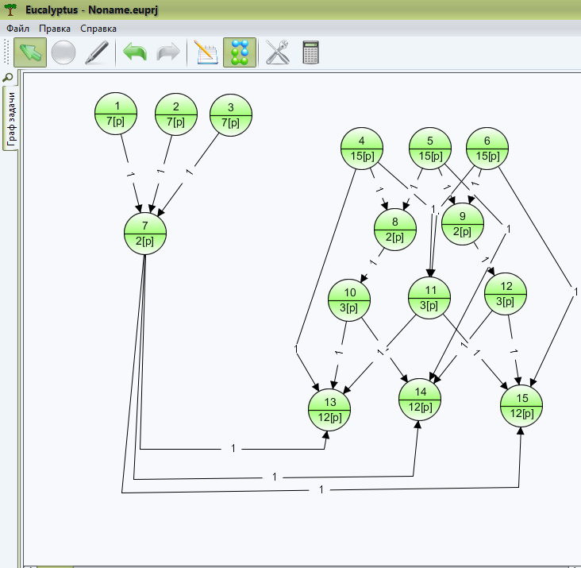

Ярусно-параллельная форма алгоритма

Результаты моделирования для:
6 процесорров:
Банков памяти | Тактов | Kу | Kе
6 | 45 | 3,07 | 0,51
5 | 46 | 3 | 0,5
4 | 46 | 3 | 0,5
3 | 46 | 3 | 0,5
2 | 49 | 2,82 | 0,47
1 | 60 | 2,3 | 0,38
По результатам моделирования можно наблюдать, что оптимально использовать 6 банков памяти.

3 процессоров:
Банков памяти | Тактов | Kу | Kе
3 | 53 | 2,6 | 0,87
2 | 57 | 2,42 | 0,81
1 | 63 | 2,19 | 0,73
По результатам моделирования можно наблюдать, что оптимально использовать 3 банков памяти.

выводы:
При моделировании, наибольшим коэффициентом еффективности был Kе = 0,87 при использовании 3-х банков памяти и Kу = 2,6. Это можно объяснить, тем, что при 3-х отсутствует время простоя процессоров, как например есть при 6-ти.

